1.环境需要：

jdk1.8，mysql5.6.5及以上版本

2.创建数据库

Apollo服务端共需要两个数据库：ApolloPortalDB和ApolloConfigDB，下载SQL文件，导入即可。

打开网址，复制SQL语句至本地，保存成SQL文件，导入执行。

ApolloPortalDB创建SQL如下：

<https://github.com/ctripcorp/apollo/blob/master/scripts/db/migration/portaldb/V1.0.0__initialization.sql>

ApolloConfigDB创建SQL如下：

<https://github.com/ctripcorp/apollo/blob/master/scripts/db/migration/configdb/V1.0.0__initialization.sql>

或者找作者直接获取

3.获取安装包：

此处Apollo版本号是：Apollo v1.2.0 Release。获取apollo-configservice、apollo-adminservice、apollo-portal安装包可以直接从GitHub下载，速度非常慢，还经常会失败，如果下载失败，请将网址中https修改为http即可。

apollo-configservice下载地址：

<https://github.com/ctripcorp/apollo/releases/download/v1.2.0/apollo-configservice-1.2.0-github.zip>

apollo-adminservice下载地址：

<https://github.com/ctripcorp/apollo/releases/download/v1.2.0/apollo-adminservice-1.2.0-github.zip>

apollo-portal下载地址：

<https://github.com/ctripcorp/apollo/releases/download/v1.2.0/apollo-portal-1.2.0-github.zip>

或者找作者直接获取

4.解压apollo-configservice-1.2.0-github.zip

命令：unzip apollo-configservice-1.2.0-github.zip -d ./configservice/

说明：-d参数是解压到哪个目录，下面不再赘述

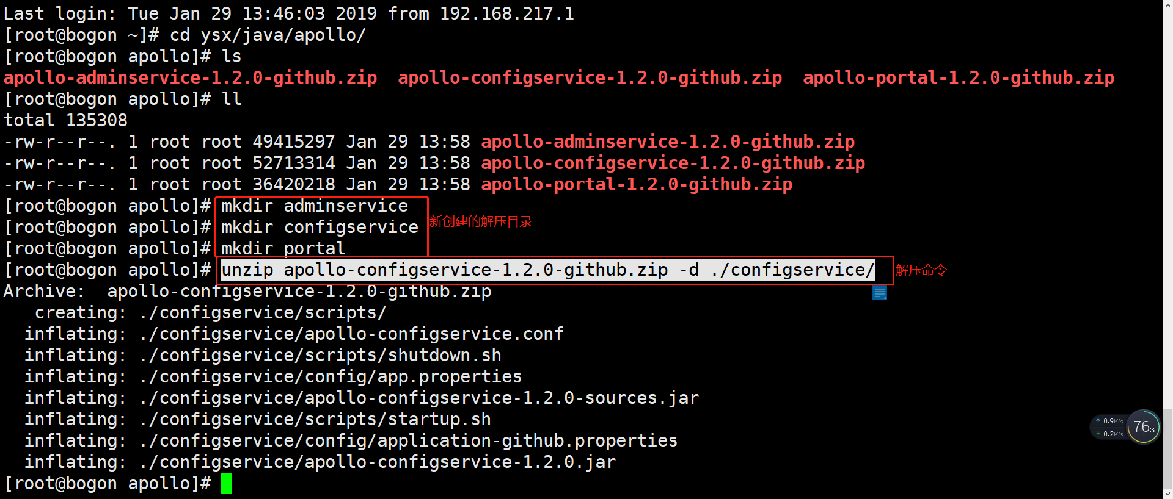

5.修改配置文件

命令：cd configservice/config/

命令：vi application-github.properties

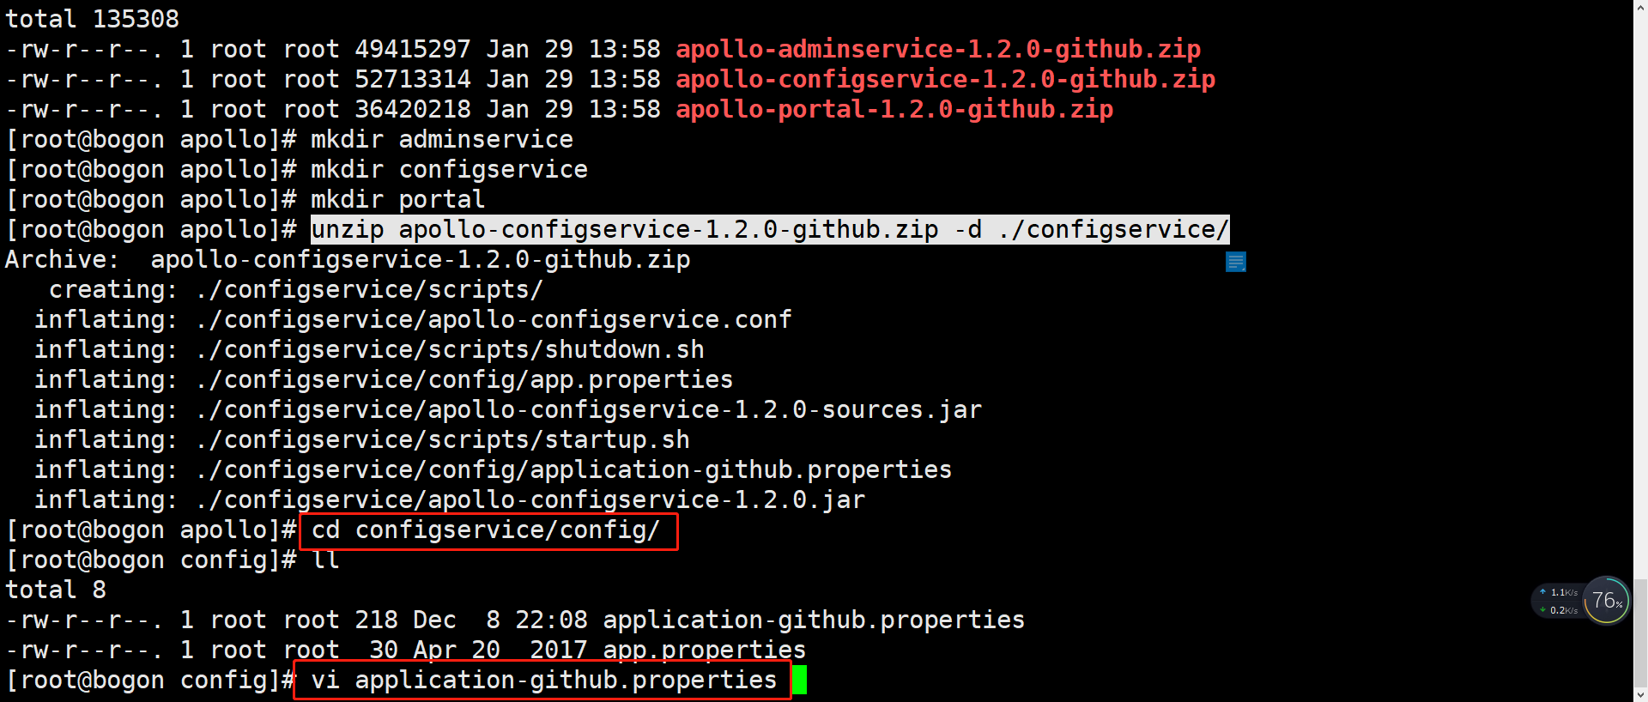

修改为自己的mysql数据库地址，用户名，密码

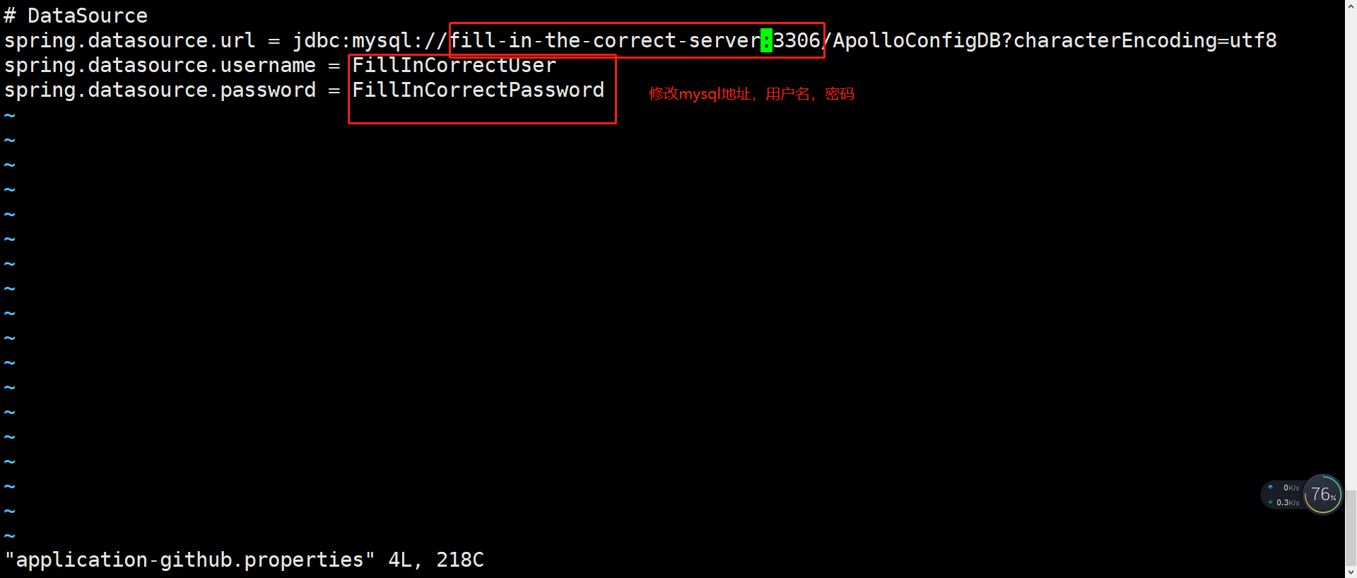

6.启动apollo-configservice，并登陆验证

命令：cd configservice/scripts/

命令：sh startup.sh

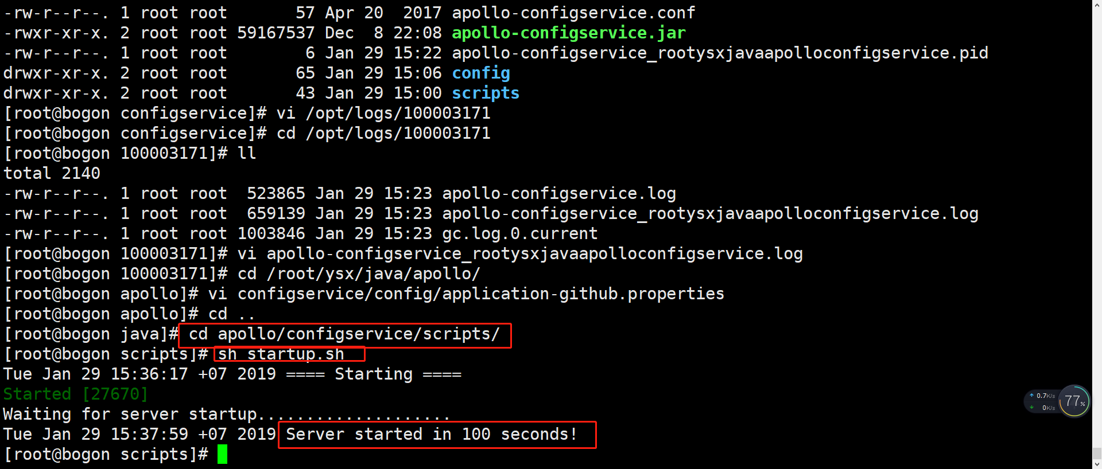

登陆验证：（IP：192.168.217.128:8080）

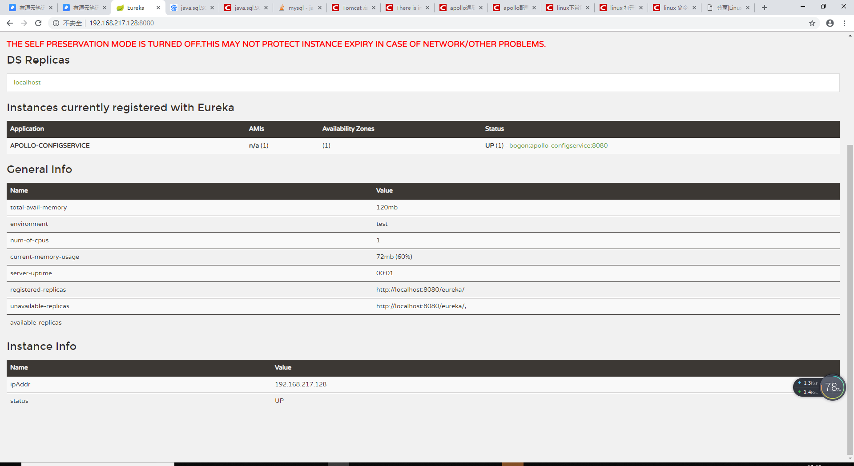

7.解压apollo-adminservice

命令：unzip apollo-adminservice-1.2.0-github.zip -d adminservice/

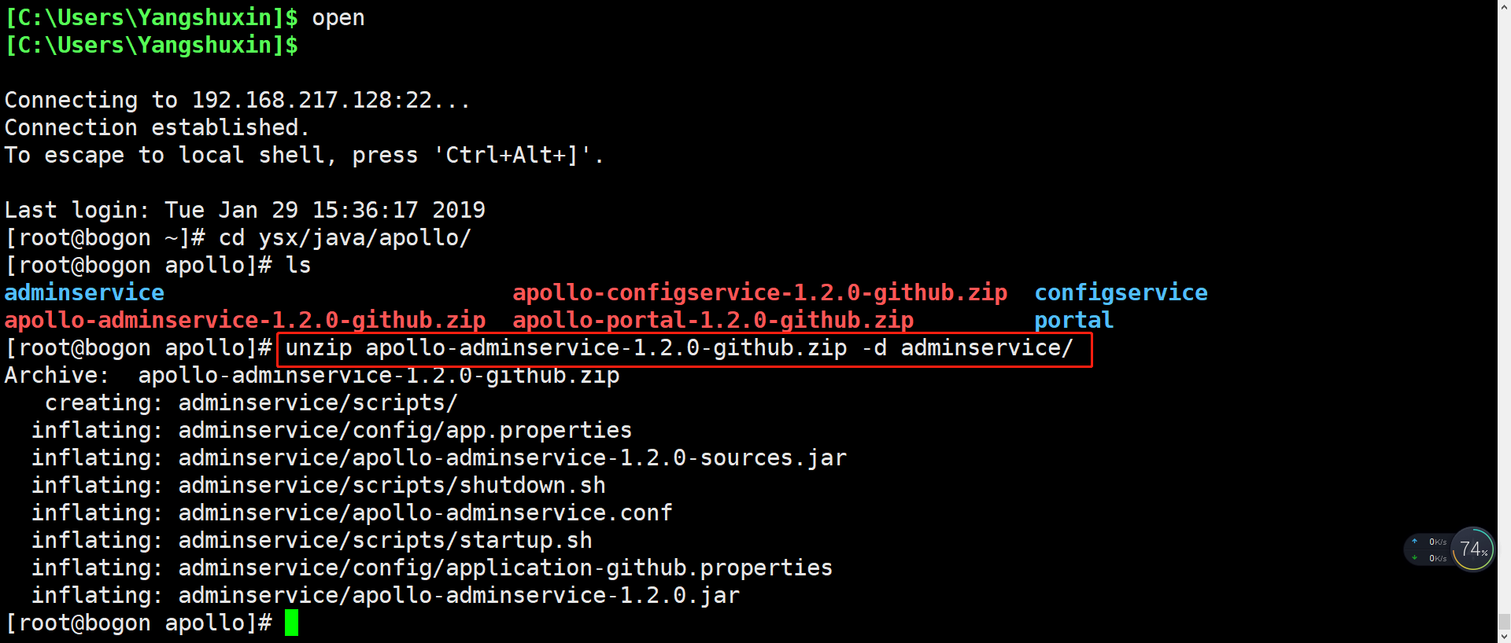

8.修改配置文件

命令：cd adminservice/config/

命令：vi application-github.properties

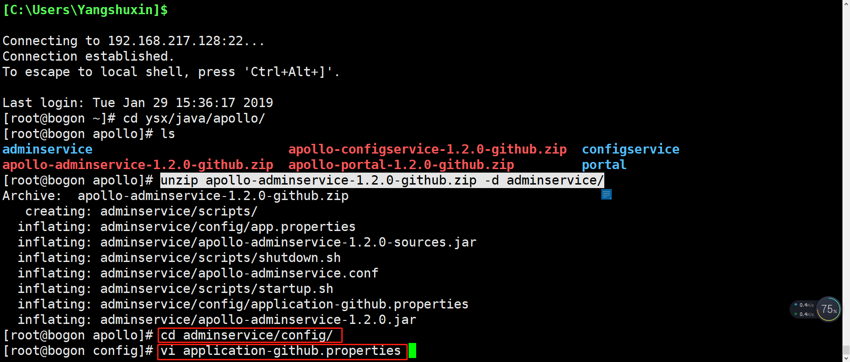

修改为自己的mysql数据库地址，用户名，密码

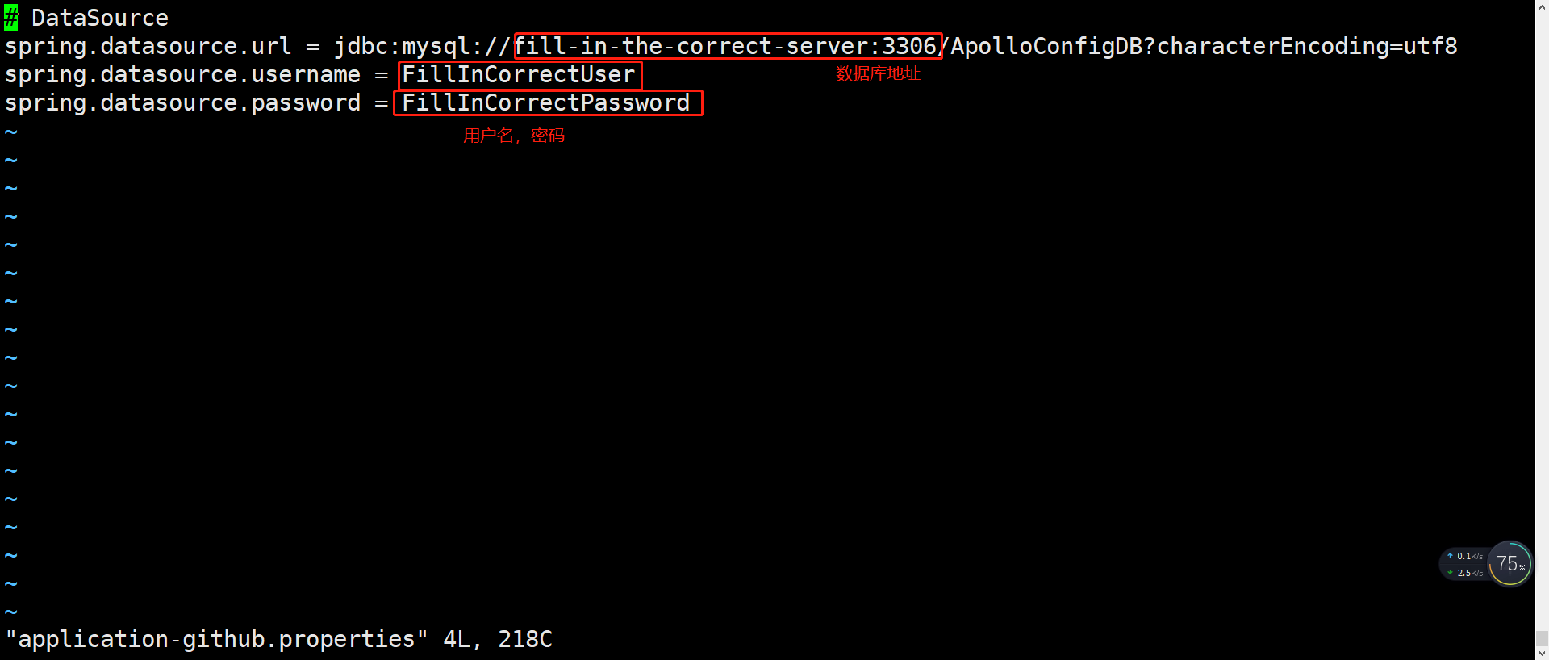

9.启动apollo-adminservice并登陆验证

命令：cd ../scripts/

命令：sh startup.sh

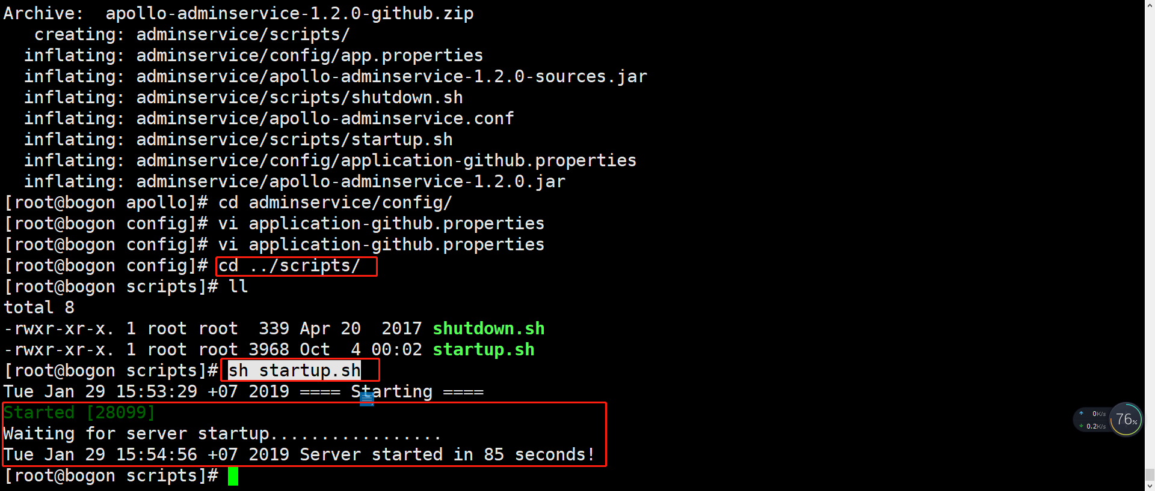

登陆验证：（IP：192.168.217.128:8080）

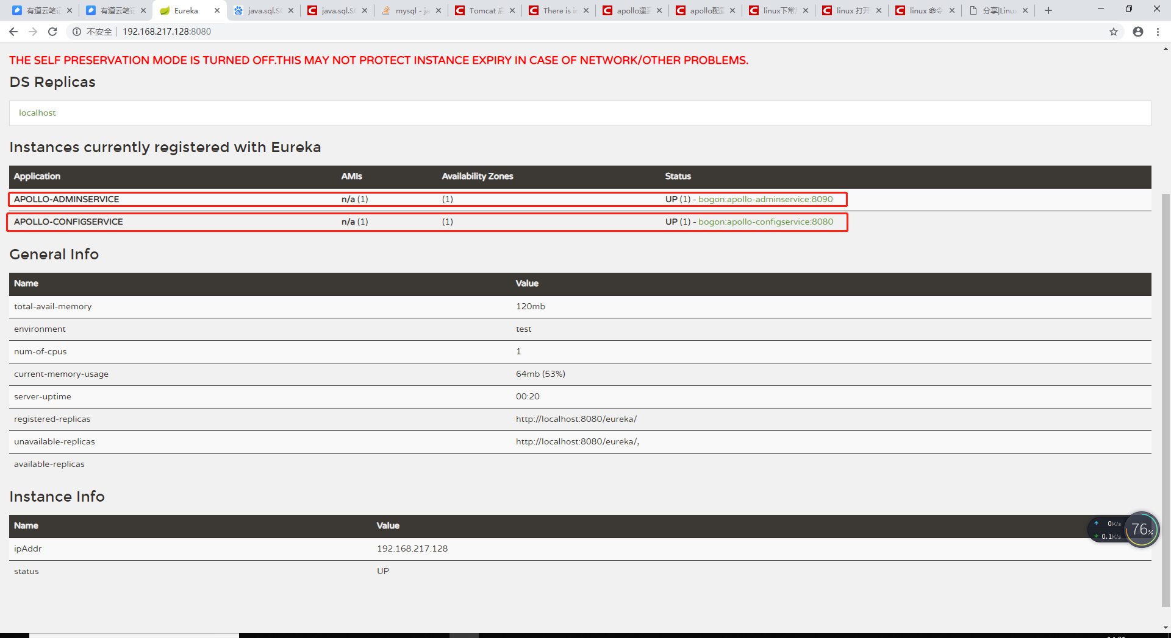

10.解压apollo-portal

命令：unzip apollo-portal-1.2.0-github.zip -d portal/

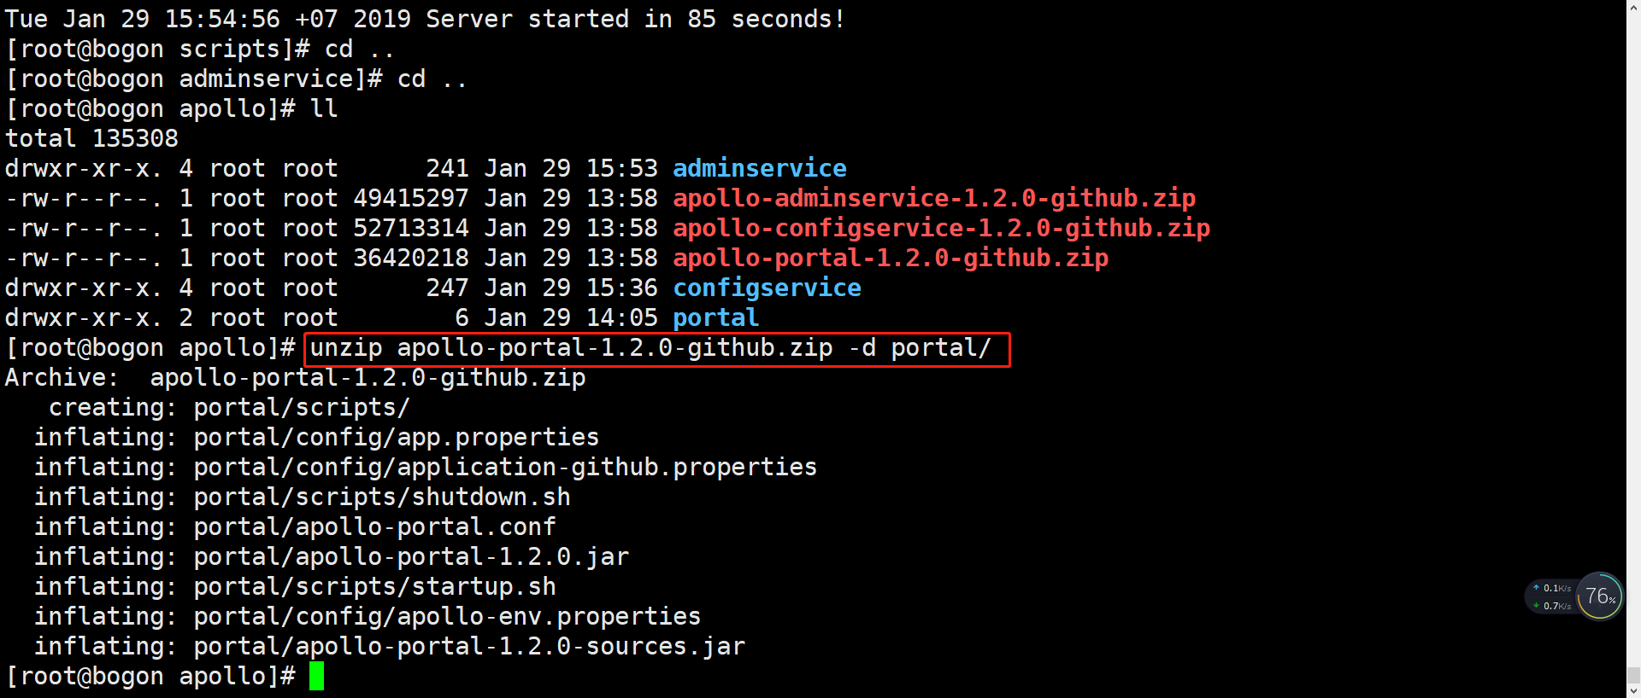

11.修改配置文件

命令：cd portal/config/

命令：vi application-github.properties

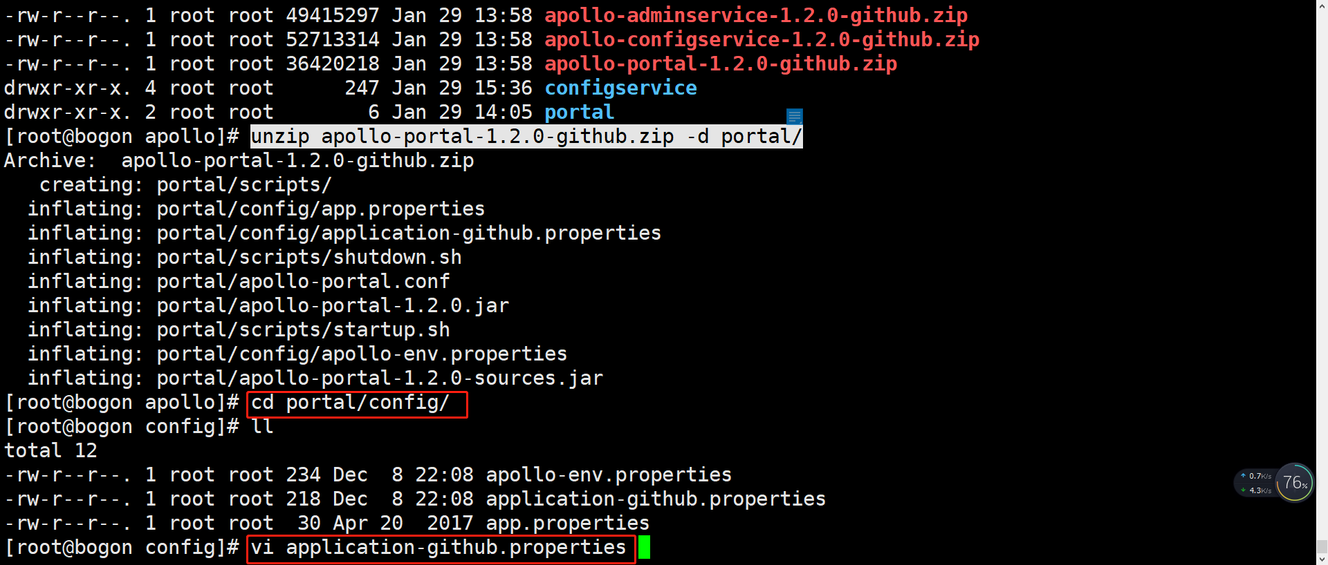

修改为自己的mysql数据库地址，用户名，密码

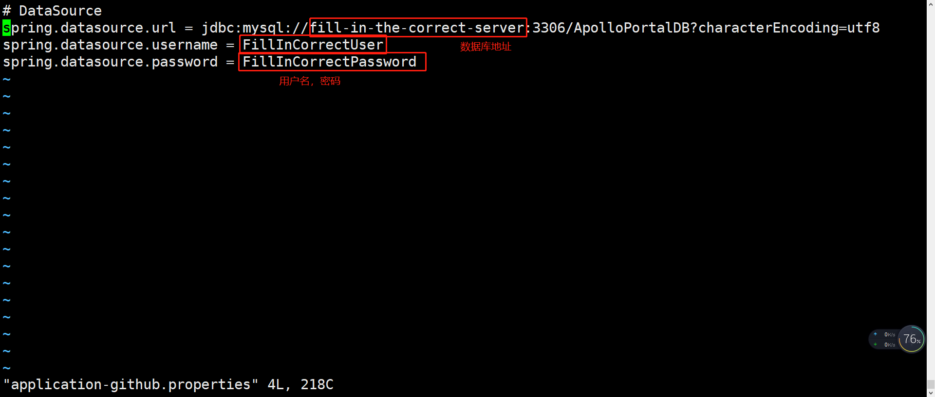

12.启动apollo-portal并登陆验证

命令：cd ../scripts/

命令：sh startup.sh

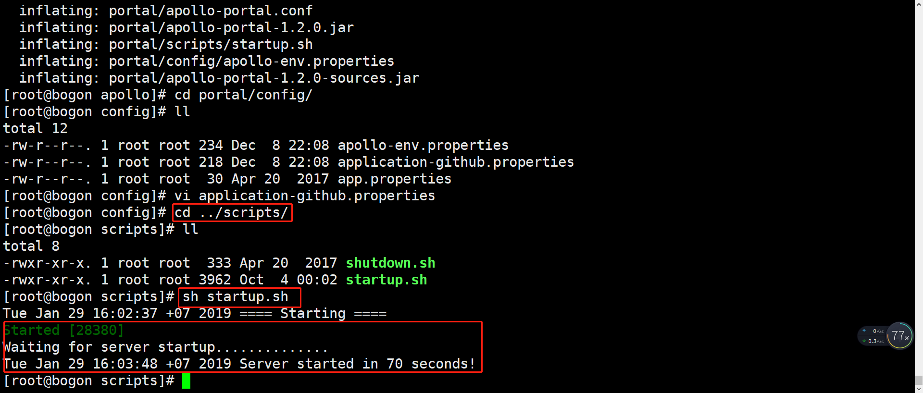

登陆验证：（IP：192.168.217.128:8070）

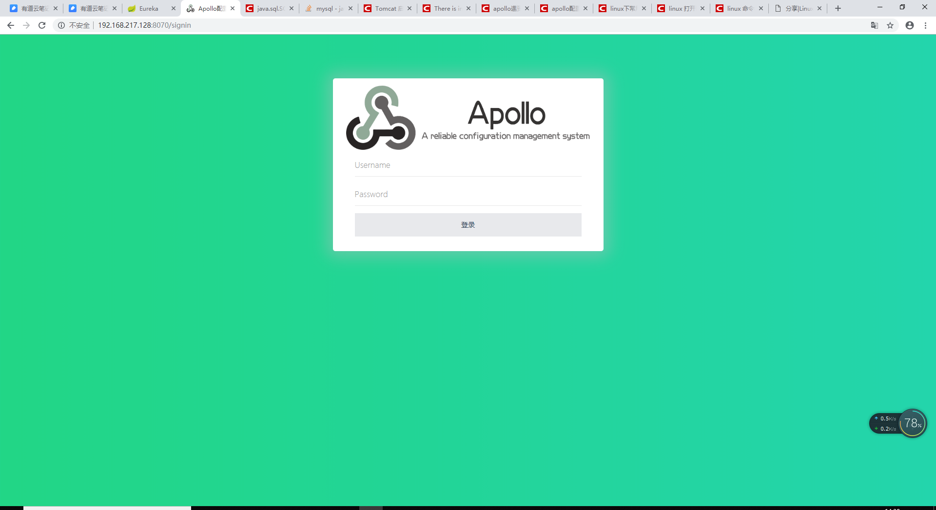

默认账户：apollo

默认密码：admin